导师推荐功能详细方案说明书
基于本地导师 JSON 数据的多轮对话推荐机制

本文档面向功能设计、实现说明与后续维护，重点说明导师推荐如何触发、如何检索、如何排序、如何控制输出质量。数据集当前仅覆盖一个学院，因此本文不大篇幅讨论覆盖面，而聚焦方案机制与可扩展实现。

一、系统定位与建设目标
导师推荐功能是 DeerFlow 技能机制下的一个专业化推荐模块，用于在普通对话中识别导师推荐意图，并围绕“专业必填、偏好可选、多轮迭代、格式统一、来源可追溯”的原则生成导师候选。
设计取向：优先保证推荐过程稳定、可解释、可审计；避免依赖外部网页搜索，避免输出排名、打分、比较等容易引发误解的表达。

目标 | 实现方式 | 说明
降低选导信息整理成本 | 自动读取导师 JSON 并结构化 | 将分散主页字段统一为可比较信息
支持多轮细化 | history/query/must-have/avoid | 用户可逐轮补充方向、性别、应用/学术偏好
避免误导性展示 | 禁止排名/打分/比较 | 仅按内部排序顺序呈现，不外显名次
保证来源可信 | 仅使用本地 JSON | 禁止 web_search/web_fetch/浏览器抓取

二、整体架构设计
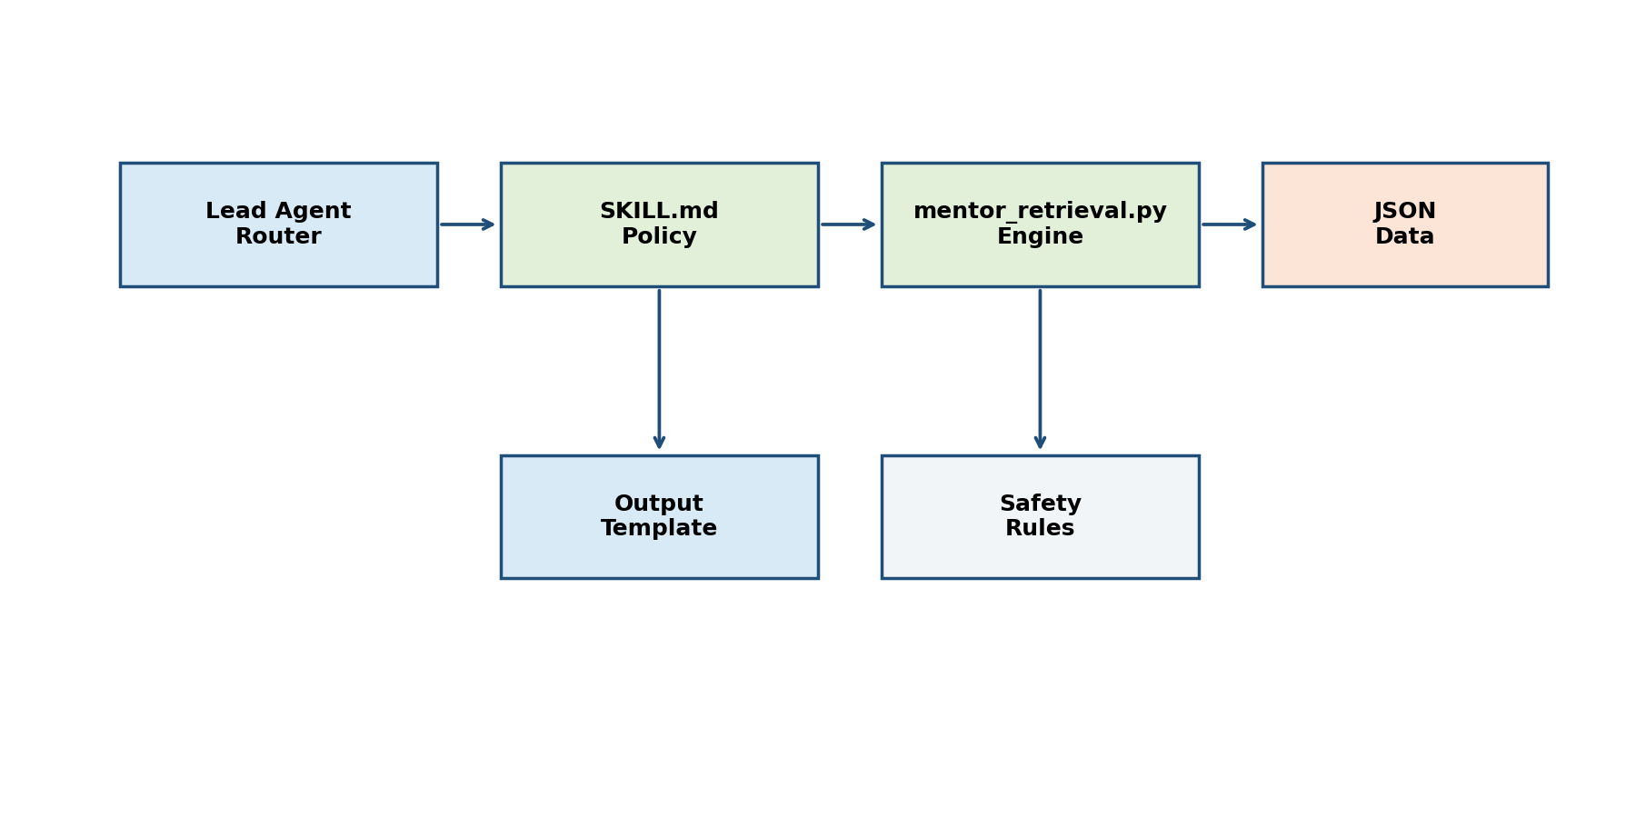
架构上，导师推荐由四个核心部分组成：路由层、技能规则层、检索执行层与本地数据层。路由层负责判断用户意图；技能规则层约束输入、输出与合规要求；检索执行层负责数据展开、专业过滤、混合检索与重排；数据层仅使用 zufe_mentors.json。
模块 | 核心文件 | 职责
路由层 | lead_agent/prompt.py | 识别导师推荐意图，优先加载 mentor-recommendation skill
技能规则层 | SKILL.md | 定义触发场景、数据来源、检索规则、输出骨架与禁用规则
检索执行层 | mentor_retrieval.py | 实现数据规范化、专业过滤、混合检索、近三年产出排序
数据层 | zufe_mentors.json | 提供导师主页原始字段与项目归属信息
审计记录 | mentor-recommendation-change-log.md | 记录每次功能调整与验证方式

三、推荐流程说明
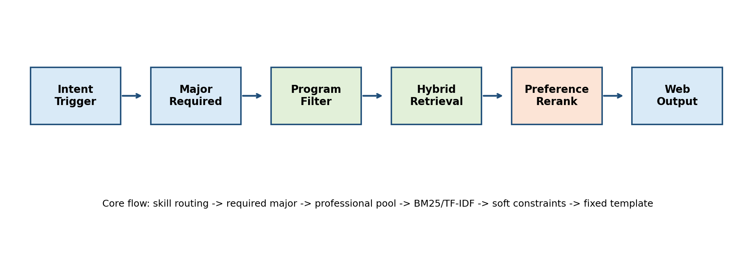
推荐流程采用“先硬约束、后软排序”的设计。专业字段是必要条件，先通过 program 字段建立专业导师池；其后再依据研究兴趣、性别偏好、近期科研产出等信息进行重排。
步骤 | 处理逻辑 | 结果
意图触发 | 识别导师推荐、选导师、研究方向匹配等表达 | 加载 mentor-recommendation skill
专业确认 | 未提供专业时先追问，不直接推荐 | 避免跨专业误推荐
专业过滤 | 按 program 字段严格筛选 | 建立专业候选池
混合检索 | BM25 + TF-IDF 向量相似度 | 获得基础相关性
偏好重排 | must-have 加分，avoid 惩罚，性别未提供兜底 | 支持多轮稳定迭代
模板输出 | 固定为对照表、详情、下一步建议 | 保证网页效果一致

四、数据结构与字段映射
功能兼容两类导师主页来源，不直接要求源数据结构完全一致，而是在检索脚本中将其映射为统一的 MentorDoc。
来源类型 | 主要字段 | 统一后用途
person.zufe.edu.cn | 个人信息、基本信息、科学研究、教学研究、招生与就业 | 用于个人信息、研究内容、招生信息与近期证据提取
info.zufe.edu.cn | 个人信息、个人简介、教学与育人、论文与专著、课题与社会服务、奖励与荣誉 | 用于个人信息、特色亮点、论文项目证据与推荐理由

报告不强调数据集覆盖面：当前数据只覆盖一个学院，不适合用来论证全校范围完备性。功能方案重点在于机制可扩展：只要后续补充更多学院的同结构数据，检索流程不需要大改。

五、核心检索与排序策略

5.1 专业过滤
专业是唯一必填字段。脚本通过 normalize_major() 对专业名称归一化，并以 program 字段作为硬约束进行过滤。这避免了仅因导师主页文本中提到某专业而误入候选池。

5.2 混合检索
方法 | 作用 | 优势
BM25 | 关键词召回 | 对明确方向词、技术词有较好匹配效果
TF-IDF 向量余弦 | 文本相似度重排 | 能利用导师简介、论文、项目等较长文本
软偏好重排 | 处理 must-have / avoid | 多轮中不轻易把候选删到过少

5.3 仅专业场景的近三年产出优先
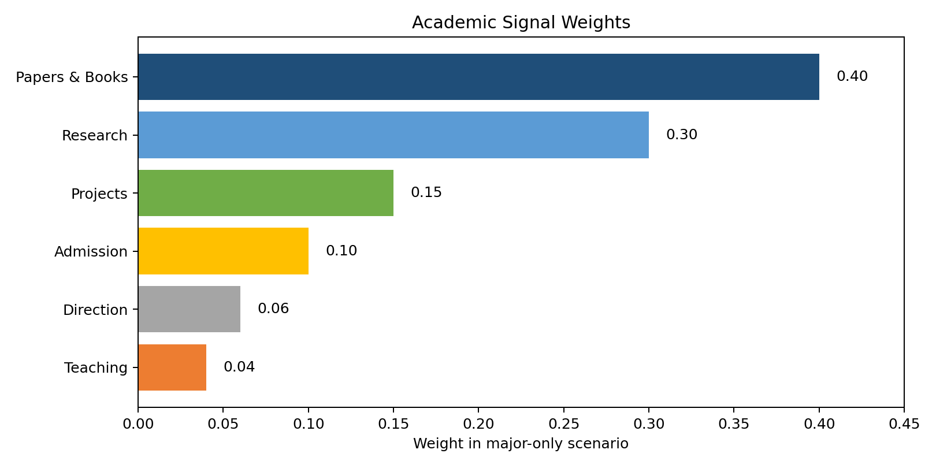
当用户只提供专业、没有研究方向时，系统不再强调低信息量关键词命中，而优先依据近三年科研、论文、项目证据进行排序。当前策略是：若存在近三年有科研/论文/项目证据的导师集合，则仅在该集合内排序；排序主键为近三年产出数量，同数量时再按综合相关度排序。
排序信号 | 当前安排 | 设计原因
近三年产出数量 | 主排序键 | 优先推荐近期仍有活跃科研产出的导师
论文与专著 | 权重最高（0.40） | 论文成果最能体现近期学术活跃度
科学研究 | 权重 0.30 | 承载研究方向、项目、专利等核心信息
课题与社会服务 | 权重 0.15 | 反映项目经验与应用场景
研究方向/教学研究 | 低权重 | 仅提供专业时无法判断用户具体方向，避免方向文本过度影响

六、多轮对话与偏好处理
偏好类型 | 处理方式 | 例子
研究方向 | 作为 query 或 research-direction-en 参与检索 | 人工智能、推荐系统、区块链
性别偏好 | 已知性别 + 未提供性别兜底 | 要男老师 => 男 + 未提供
避免偏好 | 作为惩罚项而非简单删除 | 不要纯理论、不要男老师
多轮补充 | 在原专业池内重新排序，尽量保持 TopK | 第二轮补充女老师仍重新推荐完整候选

七、输出规范与网页展示
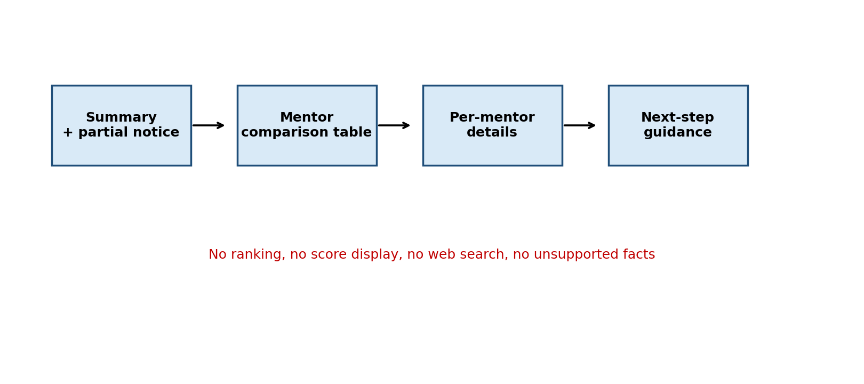
最终输出强调“可读、可比较但不排名”。系统内部有排序，但网页不展示名次、相似度、星级或比较语句。
输出部分 | 内容 | 约束
汇总说明 | 条件、匹配数量、部分候选说明 | 必须说明不是完整名单
导师对照表 | 导师、学院、项目类型、性别、研究方向、主页 | 不含排名列、不含分数
导师详情 | 主页、个人信息、特色亮点、AI推荐理由 | 事实字段必须来自 JSON
下一步建议 | 引导补充研究方向、风格、论文/就业导向 | 支持多轮继续收敛

八、安全边界与质量控制
规则 | 说明
仅基于本地 JSON | 禁止 web_search、web_fetch、浏览器抓取，避免在线数据漂移
禁止编造字段 | 缺失字段统一写“未提供”
禁止排名与打分 | 不输出 Top1、A>B、星级、S/A/B 档
禁止相似度外显 | 相似度只用于内部检索与调试
回复前自检 | 必须检查汇总、表格、详情、建议是否齐全

九、当前能力与后续扩展
当前功能已经形成完整闭环：意图识别、专业筛选、混合检索、多轮偏好、近三年成果优先、固定网页输出与日志审计。
方向 | 建议
数据扩展 | 补充更多学院数据后，沿用现有 JSON 结构即可扩展候选池
成果抽取 | 进一步区分论文、项目、专利、学生竞赛等类型，提升近三年产出数量统计精度
评测集 | 构造不同专业/偏好/多轮场景的回归样例，防止排序策略漂移
前端展示 | 可将固定模板组件化，降低模型自由生成造成的格式波动

